7. G GEO UČENJE NA DALJAVO – 12. TEDEN (25.1. - 29.1. 2021)

PODNEBJE ZAHODNI EVROPI
A: Vplivi Atlantika:
- Zalivski tok ali Severno atlantski tok – topel
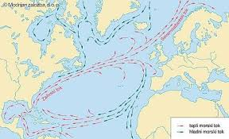
Na tej povezavi si poglejte posnetek, ki predstavlja potek toka:
http://www.o-4os.ce.edus.si/gradiva/geo/vodovje/zalivski_tok.html

- Zahodni vetrovi z morja prinašajo vlažnost in padavine
B: Tipi podnebji in značilnosti:
Oceansko podnebje: Sredozemsko podnebje (J Fr.)
- mile zime, topla poletja
- veliko padavin (pozimi)
- majhne temperaturne razlike med letnimi časi
- oblačnost, megla, vetrovnost

RASTJE V ZAHODNI EVROPI
- včasih gozd
- danes travniki in pašniki (zelena Evropa – Irska)
- kmetijska izraba tal

Na spletu piščite podatke in predstavite BELGIJO.
Lep pozdrav, učit. Vida Lunka

